Запомнить предметы на картинке, затем убрать листок и назвать предметы по памяти. Повторите упражнение несколько раз для лучшего запоминания:
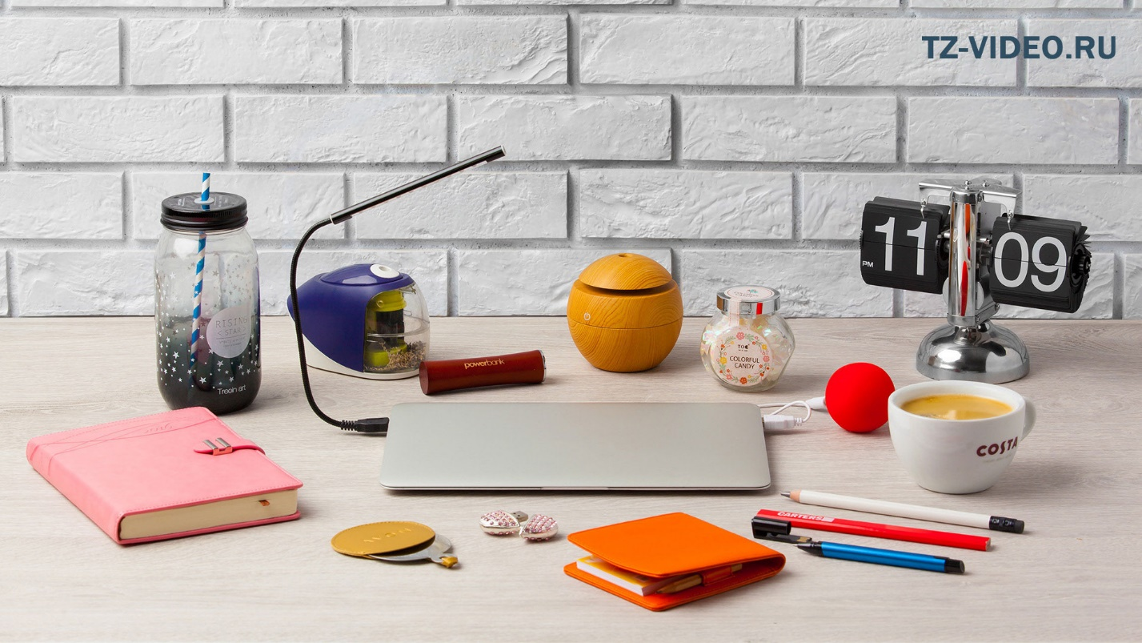
Расшифровать таблицу:
Образец:
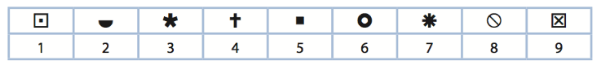
Задание:
Записать слова в обратном порядке:
- ЗУД 6. ДОЛГ
- БАР 7. БРОМ
- МОЛ 8. ПАРОМ
- ЖАБА 9. КУЧКА
- КУЛАК 10. ВИЛКА

Напишите 10 слов, ассоциирующихся со словом «тепло» или «теплый»

